1.操作按钮如下：
关于套柜情况进行如下详细说明，欢迎保存或更新操作指南。
【套柜申请】和【Change S/O】：
两个柜提箱点不同，无法进行套柜或Change S/O的操作。
20240906不同提箱点可进行套柜和chang SO操作。

套柜申请：(条件：A票柜已提箱,B票未申请，A票所要套的柜型B票必须有且未申请。A票与B票返箱点需相同)
操作步骤：选择A票点击【套柜申请】，填入新提单号B，即可实现A票的柜号信息套放在B票下。此时A票的柜子为形式返箱，B票的柜子为形式提箱。

Change S/O(条件：两柜都已提出，才能做Change S/O的操作，两个柜必须满足：同箱型、同提箱点、同返箱点且均已提箱。）
操作步骤：选择其中一票A，点击【Change S/O】，选择A票要Change S/O的柜子，再填写另一票提单号B后“获取EIR信息”，选择B票中要进行Change S/O的柜子，即可实现A票与B票下所选择的柜号信息互换。此时A票和B票的两个柜子均进行了形式返箱和形式提箱。
- 套柜具体界面：
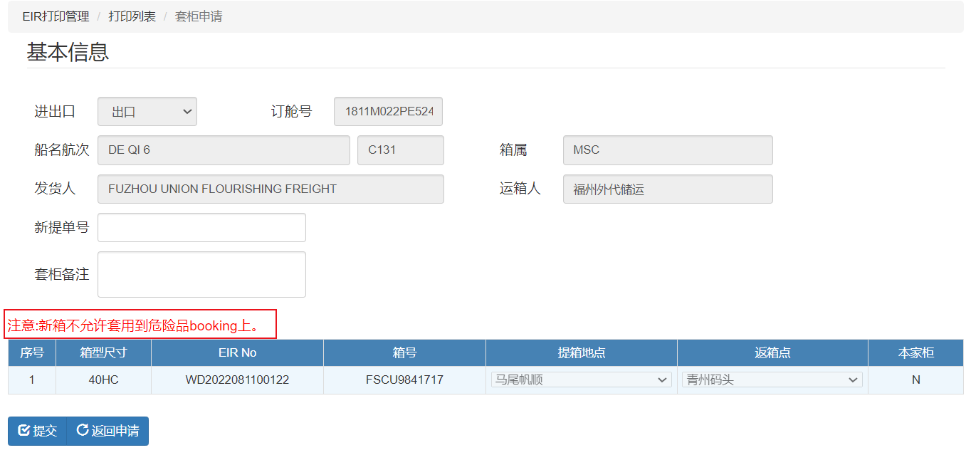
- ChangSo界面


